Тема: КТД «День труда»
Цели: 1. Проверка знаний о профессиях, пословиц о труде;
2. Развитие интереса к творческому поиску оригинальных решений; развитие быстроты принятия решения в коллективе;
3. Воспитание уважения к людям разных профессий; продолжить формирование сплоченности в коллективе.
Оборудование: название КТД (шрифты), музыкальное сопровождение конкурсов, домики для подсчета баллов (по числу команд), шаблон фартуков, газеты, пословицы о труде в конвертах, карточки с рисунками стула, гвоздя, дверной ручки, стола, бумага и маркеры для заданий.
Ход занятия:
Ведущий: Наш сегодняшний праздник, посвящен труду. Труд приносит человеку радость, удовлетворение, он занимает большое место в жизни каждого человека. Благодаря труду людей, богатеет, развивается и становится сильней страна.
Все ваши родители работают, а потому есть возможность одеваться, обставлять дом, отдыхать и путешествовать.
А сейчас настало утро и все мастера приступили к работе – к труду. У нас сегодня здесь работают 4 цеха. Это- цех сапожников, цех плотников, цех портных и цех строителей.
Начальники цехов представьтесь, вашей обязанностью будет поднимать руку в случае, если команда готова отвечать.
1 конкурс.
В народе говорят: «По труду и награда». В нашем первом конкурсе мы узнаем, какой цех больше знает пословиц о труде.
Каждый цех получит конверт, в котором каждая пословица поделена на 2 части. Ваша задача: найти эти половинки и соединить…

Золотые руки у того, кто обучился хорошо
- К чему душа лежит, к тому и руки приложатся
- Ешь досыта, а работай до пота
- Не спеши языком, торопись делом
- Дерево смотри в плодах, человека- в делах
- Без труда не вытащишь и рыбку из пруда
- Была бы охота- заладиться всякая работа
- Всякое уменье трудом даётся

Дело мастера боится

Добрый портной с запасом шьёт

Делу- время, потехе- час

Труд создал человека.
Слово жюри.
2 конкурс.
- Ай, да молодцы! Как хорошо вы знаете пословицы. Но на свете так много пословиц и мы так же много знаем о них. А вот, что нового мы можем узнать о строительстве дома? Вы все и не раз видели, как строят дома, но знаете ли вы с чего начинается строительство каждого дома? (ответы). Вы правы, но ещё задолго до этого создаётся рисунок- проект дома. Так, что дом начинается с проекта. Сейчас я предлагаю вам испытать свои силы в разработке проектов домов для города Будущего (деревни, села). Прошу команды получить лист бумаги и маркер. Дается 5 минут времени. Ваша задача: чем необычнее будет дом, тем лучше. (во время выполнения звучит музыка). Слово жюри.
3 конкурс.
Следующий конкурс называется «Укрась передник». Каждая команда получает бумажные шаблоны передника, цветную бумагу, клей, ножницы. Ваша задача: как можно лучше украсить передник.
Слово жюри.
4 конкурс.
Следующий конкурс называется «Своими руками». Каждой команде мы предлагаем смастерить что- нибудь интересное и полезное из данного исходного материала (газеты). И так за дело!
Слово жюри.
5 конкурс.
И так наш последний конкурс. В этом конкурсе вам нужно сочинить сказку (оду), посвященную какому- либо предмету. А вот какому предмету будет посвящена ваша работа, вы узнаете получив карточку с рисунком предмета (стул, гвоздь, дверная ручка, стол). Слово жюри.
Подведение итогов игры.

Почётная грамота

Вручается передовым рабочим ___________ цеха, занявшим __ место на празднике
«День труда»

Дата

Орг. комитет
Вот и настала пора подвести итоги.
Вручение грамот и призов.

Муниципальное образовательное учреждение
средняя общеобразовательная школа села Ошторма Юмья
Кукморского муниципального района РТ
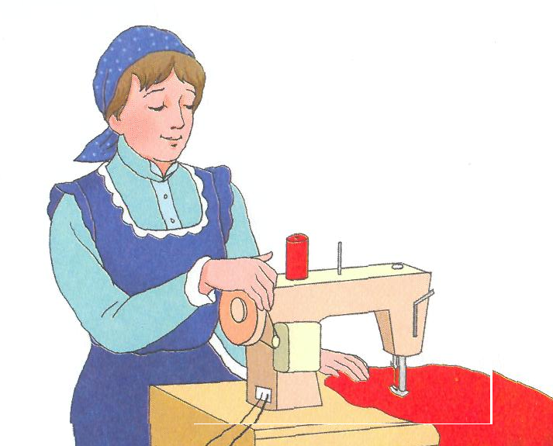

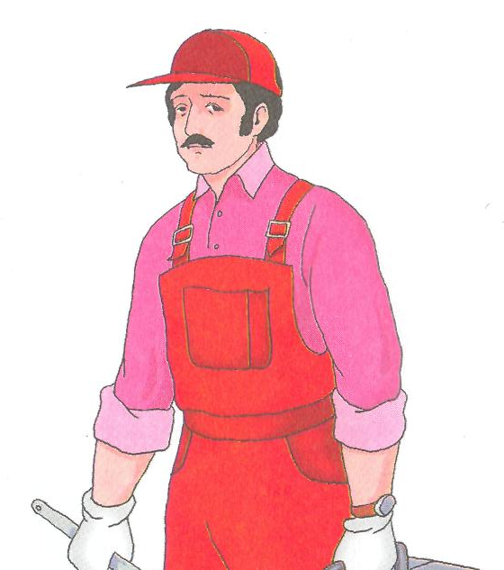
День труда

Провела игру в 3-4 классах
учитель II квалификационной категории, учитель начальных классов Ромазанова О.М.
2009

